**Люцифер**

**Ідеї**

Створити майже ідентичного героя до ГГ, але з абсолютно протилежним характером.

**Зрадники**

1. Спільники

2. Призвідники чвар, сектанти

3. Злорадники

4. Крадії

5. Лицеміри

6. Хабарники

7. Віщуни

8. Симоністи-святокупці

9. Лестливі люди

10. Звідники та спокусники

**Убивці, самовбивці, богохульники, лихварі**

**Єретики**

**Гнівні і заздрісні**

**Скупі люди і марнотратники**

**Ненажери**

**Хтиві люди**

**Лімб язичників (нехрещені)**

**Мізерні и боягузи**

**Чистилище**

Добрий вчинок–

ХП

Поганий вчинок–

**Пояснення вказівок**

Caps Lock + Bold – потреба в розборі.

Bold + cursive – потреба в подальшому заміні слова на більш точне.

Виділення – потреба в моделюванні цілого рівня.

Bold - підсказка

**Сцена 1. Пролог**

Оплакування помершого. -> Створення персонажу(тест або вибір характеристик) -> Падіння души в чистилище(бліда місцевість з черепами ->

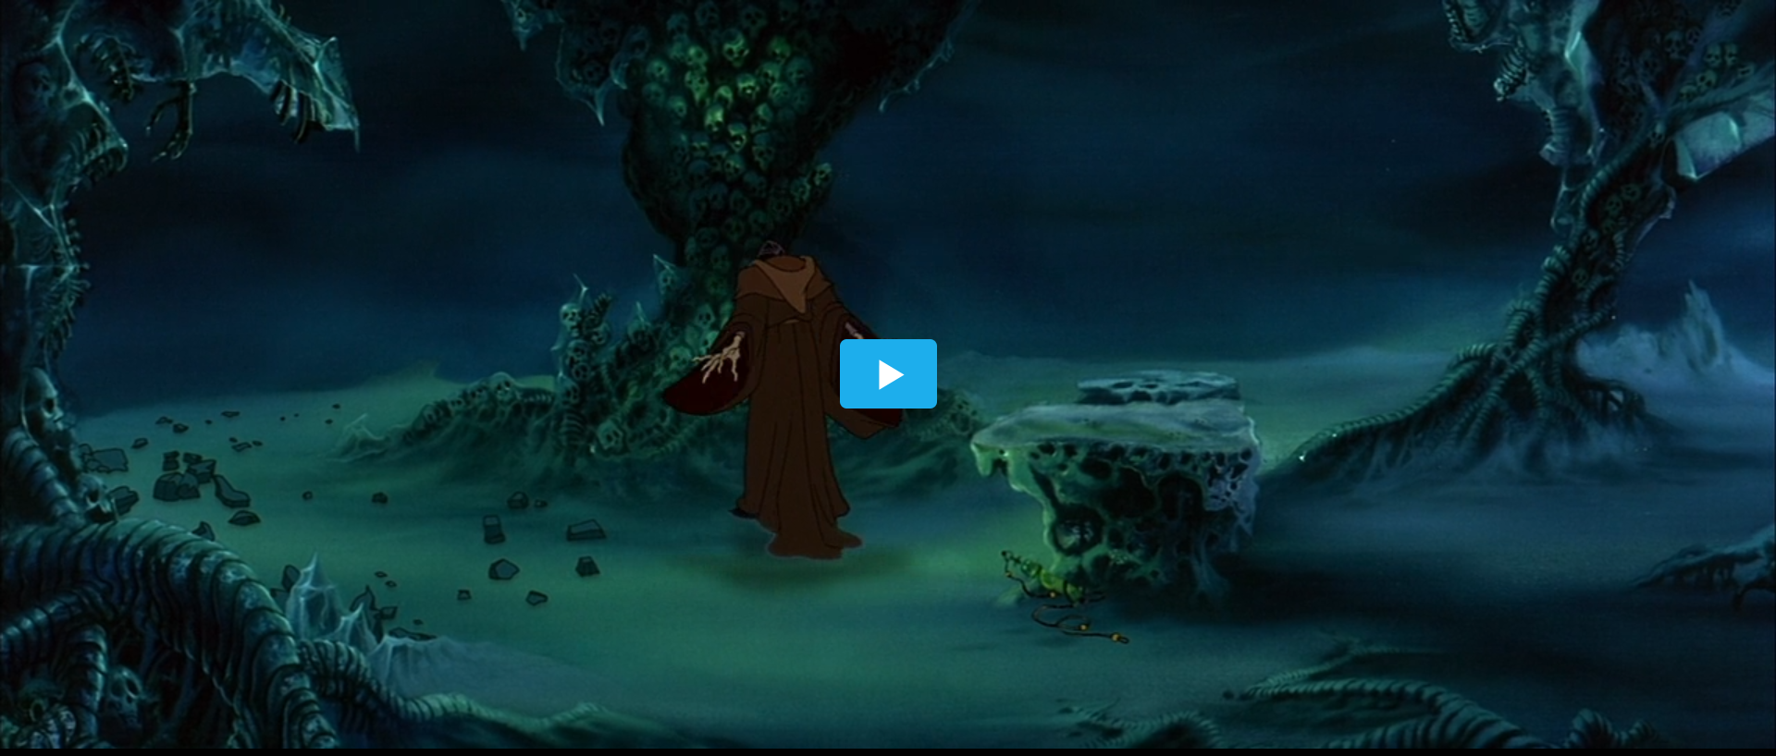

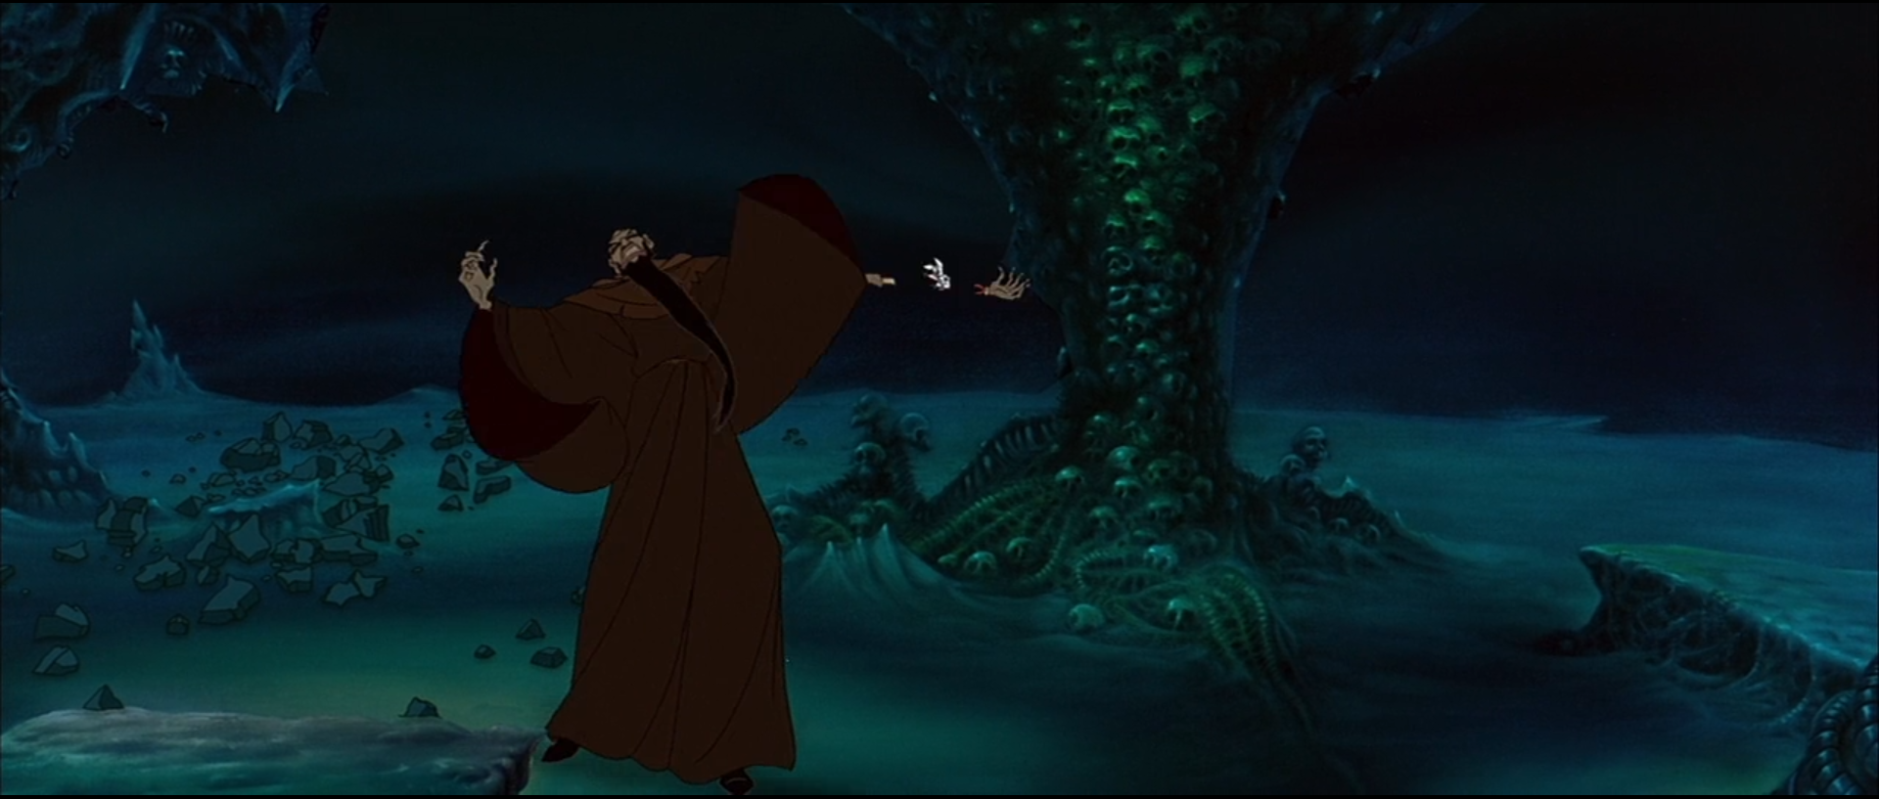

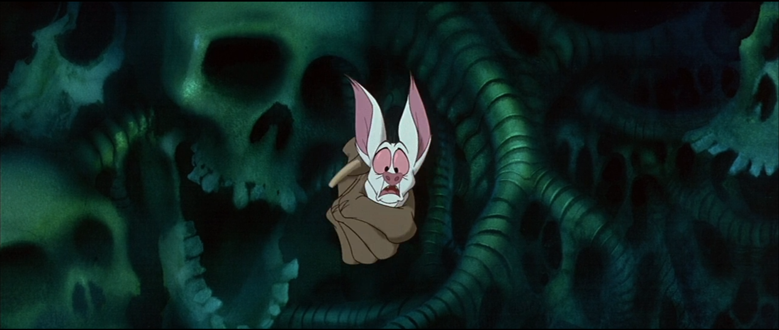

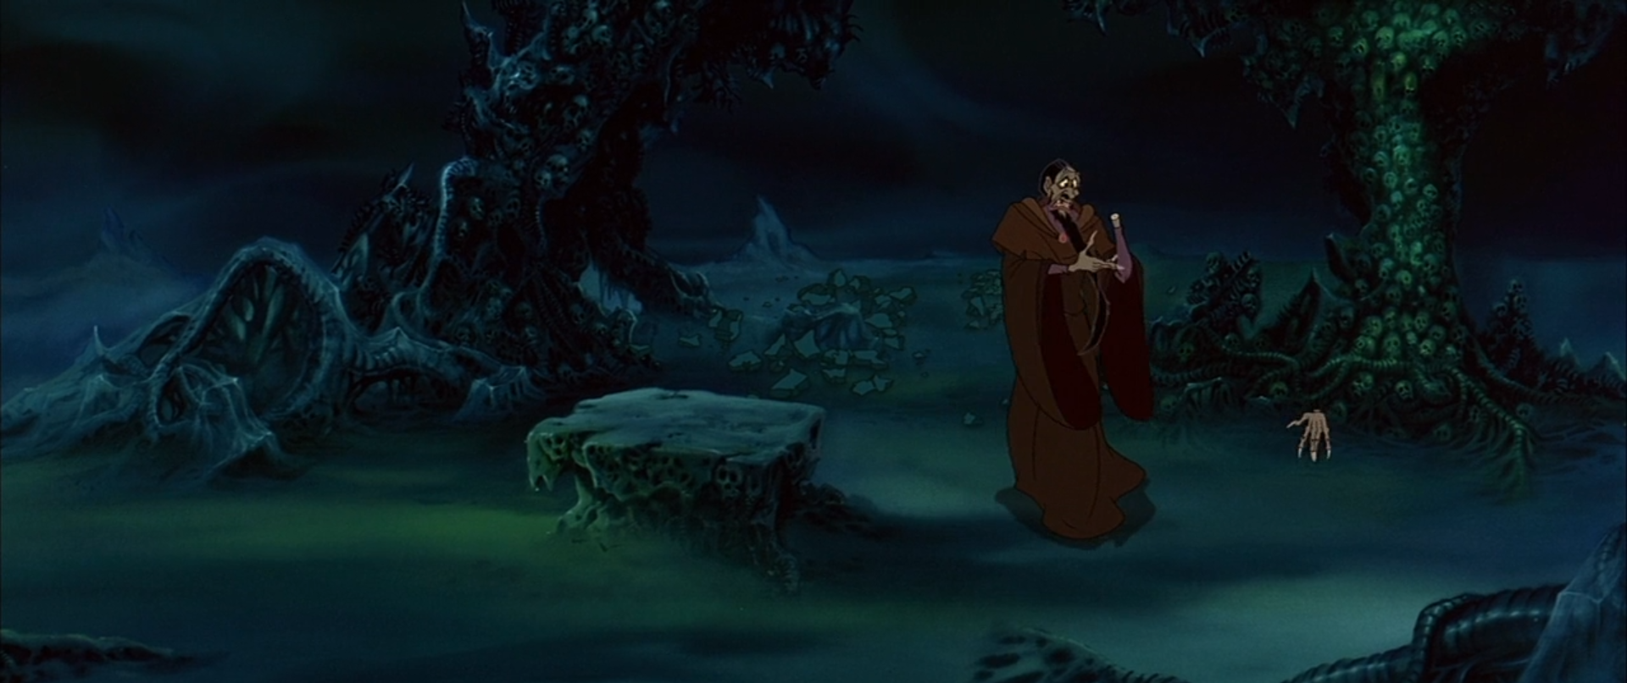

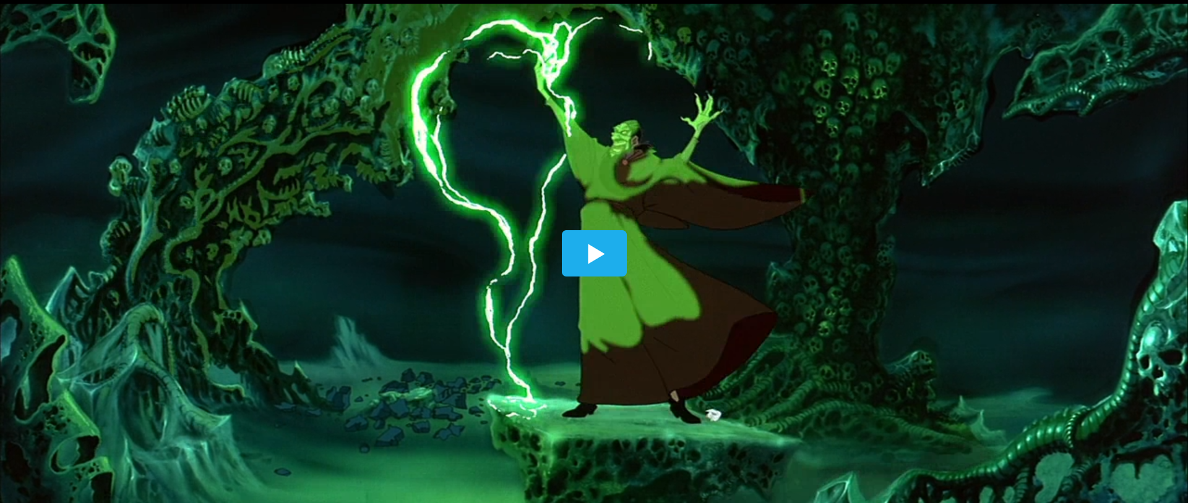

Чистилище(початок)

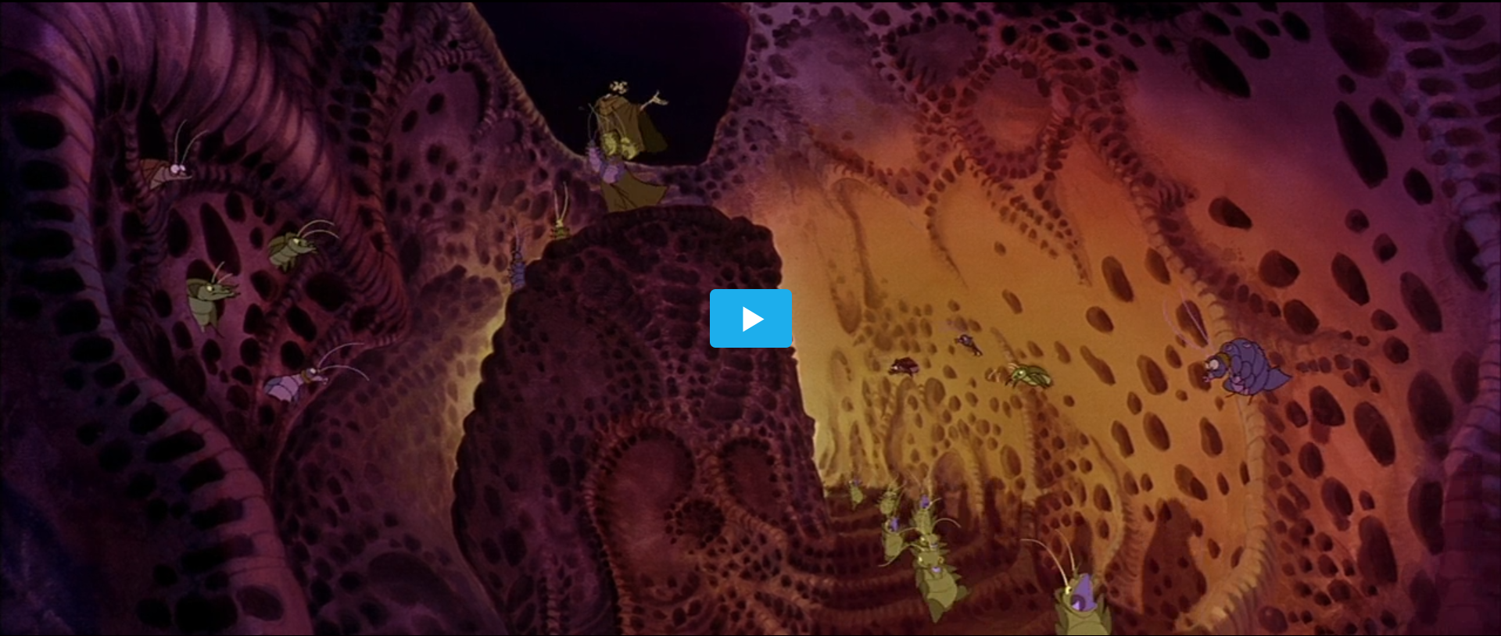

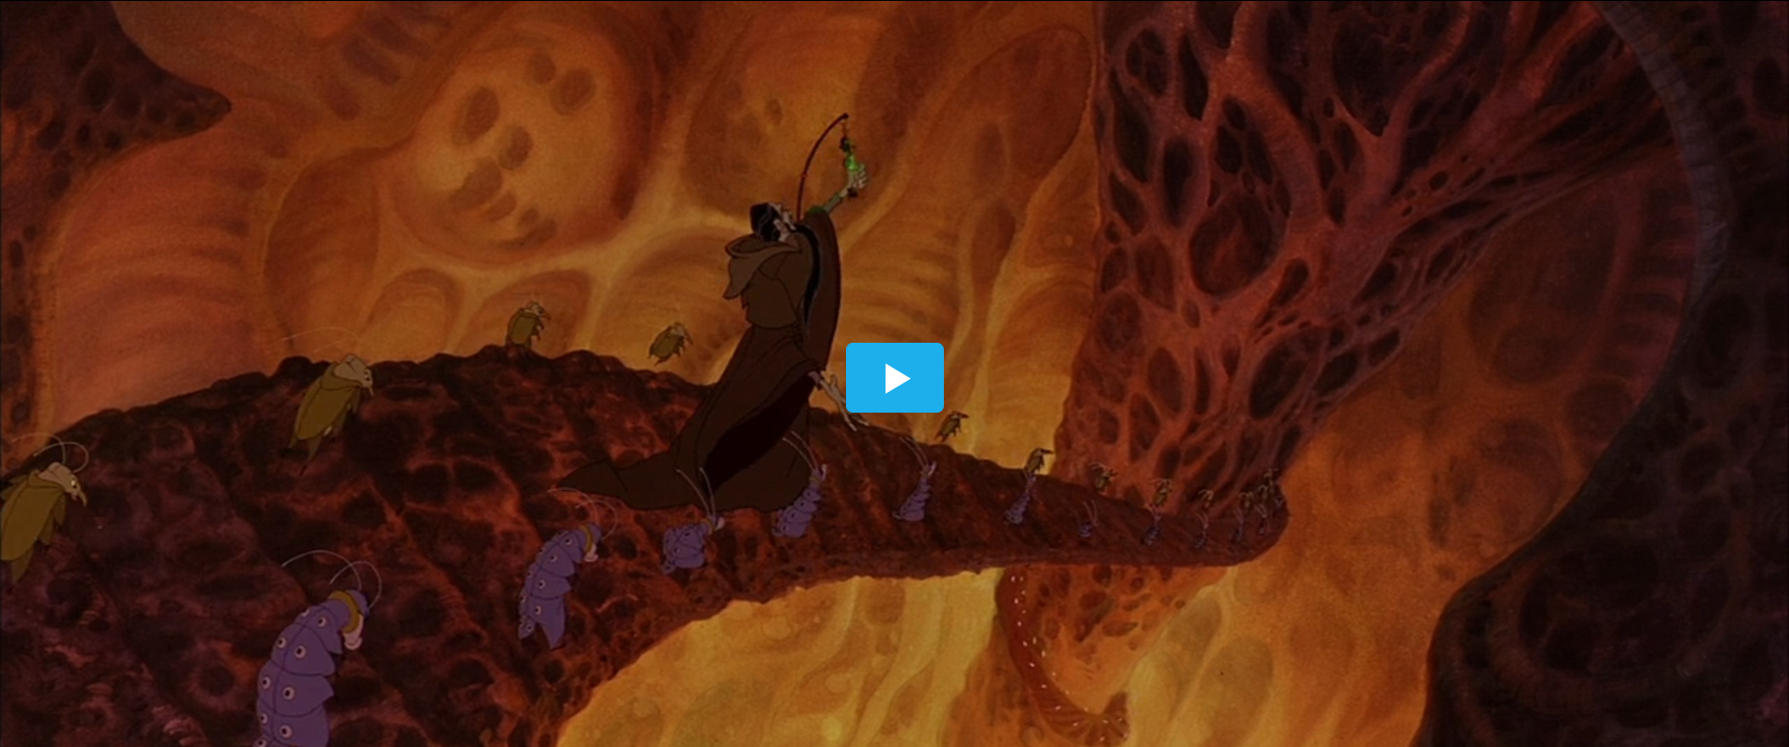

Чистилище(фінал)

**Сцена 2.** Підйом на перший рівень (комната з Люцифером. Люцик сміється. Коли гравець підходить до Люцифера, він зникає.)

**Сцена Зрадники.**

Три варіанти розвитку

1. Відмова якомусь персонажу-прохожому, у якого «ніби-то» також є бажання вибратись. Додатковий ворог в вигляді зрадника, нагорода за нього **ЯКЕСЬ** спрощення гри по типу звичайної нагороди за моба або інвентарю для персонажа. Це нейтральна дія.
2. Погодитись з людиною і спокійно пройти з ним. Добрий вчинок. Потрапляння в кімнату з ворогами зі восьмого кругу. ***Нагорода – характеристики, що надаються виключно з гарних вчинків***.
3. Погодитись з людиною, але першим зрадити його. Поганий вчинок. Нагорода – зброя (***переважно слабка холодна***). Гравець бачить двері до якого **ВКАЗУВАЛА ГРА**, або може повернутись назад.

**Сцена Убивці, самовбивці, лихварі**

Людина вішається. Два варіанти подій.

Допомогти цій людині. Гарний вчинок. ***Нагорода гарного вчинку.***

Хлопець бубнить історію зради під ніс. Ми його рятуємо. На стіні на плакаті де був надпис вихід, з’являється фото персонажа. Убивця виходить з тіні, зриває фото, дивиться на нього, і відходить назад в тінь.

Проігнорувати гірку історію зради від цього персонажу і пройти мимо.

Поганий вчинок. ***Нагорода – якийсь лук, метальні ножі або типу того, що буде у вбивці.***

Коли гравець пройде до виходу, з тіні вийде вбивця, і погляне на плакат, де з’явиться нагорода за нашого персонажа і його фото. Після цього нападе на нього.

**Сцена Єретики**

Кімната з якимось політиком, з протилежними поглядами від заданих користувачем. Він знає, що в гравця інакші погляди, тому нав’язливо хоче його переконати.

Три ситуації

1. Погодитись з людиною. Нейтральний результат. Людина сильно здивувалась, і далі каже: «Ну добре, тоді я покажу тобі свій світ майбутнього» і вони відкривають люк, спускаються вниз і на політика нападають і убивають. Герой залишається один в певній ситуації з кругу.
2. Відмовитись від застанов. **ПРИЙНЯТИ ЙОГО ДУМКУ** і пройти далі. Добрий вчинок. ***Нагорода відповідно доброму вчинку.***

Вони доходять до нічиї, головний герой проходить далі до наступного рівню.

1. Відмовитись від застанов. Сперечатись з людиною **ПРО ПОЛІТИКУ**, тим самим вивести його з себе, і він стане перейнятим і нападе. Поганий вчинок. ***Нагорода – бюлетень з здібністю(пов’язана з вогнем, типу вогняного шару)***

**Сцена Гнів і заздрощі**

Заздрість зустрічає головного героя в новій кімнаті, і бачить мітку рівня персонажа. Це наводить заздрощі щодо сили цього героя, що він зміг пройти не малий шлях до виходу, що взагалі мало кому вдається. Заздрість утікає, коли головний герой може догадатись що він щось дізнався про нього. **ЗАЗДРІСТЬ УТІКАЄ, КОЛИ ГОЛОВНИЙ ГЕРОЙ МОЖЕ ЗДОГАДАТИСЬ ЩО ВІН ЩОСЬ ДІЗНАВСЯ ПРО НЬОГО.** ГГ може пройти за заздрістю і побачити сцену, як він **РОЗПОВІДАЄ ГНІВУ** про рівень персонажа. Це приводить його в шок і лють, Гнів випихує ГГ з **УРВИЩА**, який поруч, і ГГ має **ВИКАРАСКАТИСЯ** з нього живим. Коли гг виборсається, він побачить Заздрість одну. Заздрість почне вішати лапшу на вуха, що це не він або ж що це не навмисно, і в гравця є **ВИБІР, АБО ВБИТИ ЙОГО, АБО ПОМИЛУВАТИ**.

Дві ситуації

1. Вбити Заздрість. Поганий вчинок. Гнів вискакує з нізвідки, і товкмачить гг. ***В нагороду отримуємо пов’язку, що закриває шрам і отримує хробака Гніву (дає силу Гніву).***
2. Помилувати Заздрість. Гарний вчинок. Заздрість **СУПРОВОДЖУЄ** нас в скарбницю, з якої від початку здається немає виходу. Він нас зачиняє в ній, з голосним хихотінням і далі потрібно виборсатись з неї. В нагороду отримуємо ***якийсь обладунок***.

**Сцена Скупі люди і марнотратники**

Базар. Крадії швендяють вулицями. Для виходу на наступний рівень потрібно зібрати певну кількість коштів. Від самого початку в ГГ немає ніяких коштів. Їх можна заробити двома способами:

1. Вкрасти. Поганий вчинок. **ТОЙ, У КОГО ВКРАЛИ, БУДЕ ВІДБИВАТИ КРАДЕНЕ.**
2. На когось попрацювати. Добрий вчинок. Потрібно повторити багатократно. **РОБОТА БУДЕ ПРОТИВНА І РІЗНА**. **Може бути схожим на подай принеси, або довбати якийсь камінь, доки не буде золота чи достатнього вугілля.**

**Три крамаря за крамничому столі, на них можна попрацювати і отримати гарну оплату праці, але крадіжка в них не велика.**

**Два крамаря сильно ховають/захищають свої кошти, при чому в крадіжці коштів отримається більше, а в праці – майже не буде.**

**Сцена Ненажери**

Кімната з столом, на якому повно їжі.

Чотири варіанти

1. З’їсти усе те (90% стола), що на столі. Поганий вчинок. ГГ наїдається, відновлює собі здоров’я, але як переїсть, засинає, і далі прокидається свинею. Йому потрібно в своєму маленькому рості знайти ***ліки від поліморфізму***, а вони на кухні на найвищій полкі. Розбивши пляшку з зіллям, головний герой знову стає собою та бачить товстого шефа, який хотів його приготувати. «Всі люди свині» каже повар, і йде геть.
2. З’їсти щось зі столу. Поганий вчинок (взяв чуже зі столу). ГГ відновить деяку кількість HP.
3. Нічого не їсти. Узяти церковний хлібець з рук бабусі, яка подякувала за те, що гг нічого не з’їв з цього принадного столу. ***Хороший вчинок, нагорода відповідно хорошому поступку.***
4. Нічого не їсти. Не брати церковний хлібець з рук бабусі, яка подякувала за те, що гг нічого не з’їв з цього вабного столу.

**Сцена Хтиві люди**

Бордель. Декілька повій (три активні з них) будуть пропонувати свої послуги, але насправді вони є сукубами.

1. Прийняти послугу і обрати якусь дівчину з тих, що **ПІДХОДЯТЬ ДО ГГ**. ***Поганий вчинок***. Ви відійдете в окрему кімнату, де вона ***не відразу***, але покаже свій вид сукуба і почне потроху вбивати ГГ висмоктуючи душу/кров. Вона буде вважатись противником. В нагороду за перемогу отримаєте дзеркало, яке вкаже на сутність персонажів гри, хто з них зазнаки злий, а хто добрий.
2. **ВІДМОВИТИ УСІМ ДІВЧАТАМ**. ***Добрий вчинок***. Вони будуть потроху сходитись за гг, і йти за ним. Як він тільки буде біля виходу з борделю, вони перетворяться в сукубів і нападуть на ГГ. В нагороду за це гравець отримує непогані стати з доброго вчинку.

**Сцена** **Лімб язичників (нехрещені)**

Місце, в якому буде декілька котлів, в яких будуть варитись люди, і до кожного котла буде підпис, що ці люди зробили. ГГ буде обирати для кожного з них, чи відпускати їх звідти, чи ні. Цей вибір йому допоможе зробити поведінка цих людей. **ГГ ОБИРАЄ ДЛЯ КОЖНОГО З ЛЮДЕЙ СВІЙ ВИРОК, ЧИ ДОПОМАГАТИ ВІДПУСТИТИ ЇХ ЗВІДСИ ЧИ НІ. Зробити вибір йому допоможе поведінка людей.** Від того, наскільки правильні вибори робить гравець обчислюється, ***добрий чи поганий вчинок*** він зробив. В нагороду за добрий вчинок – ***характеристики***. За поганий – ***можливість використовувати вогонь в дальньому бою***.

Якщо виявиться, що гравець вирішив просто пропустити етап, або відреагував не на всі котли, чорти (**в кількості від не переглянутих котлів**) схоплять його і поволочать в котел для нього. Нейтральний вчинок.

**Сцена Мізерні и боягузи**

Відкрита місцевість з великою кількість снующих туди сюди людей без цілі, без думки, пустих. В відносній далечині видніються двері, які зачинені, і на шиї у цербера висять ключі до цих дверей. Це двері до чистилища. Щоб пройти гру, потрібно перемогти цербера. В файті з цербером потрібно звернути увагу на навколишніх напівзомбарів, адже при взаємодії з ними вони також стають агресивними, але такими ж повільними і слабкими.

Після перемоги над цербером, усі люди застигнуть. Ошийник виділяється, і він стає доступним для підбирання. З цербера випаде ще зуб пам’яті, на якому вишкрябані якісь слова, символи. Всі взори зомбарів будуть на гравця, після того як він підбере зуб.

У гравця буде вибір, викласти увесь свій інвентар та зуб пам’яті на використання нічтожними (Добрий вчинок), щоб подарувати їм надію, або просто з усим здобутим вийти і забрати в людей надію (Поганий вчинок).

**Сцена Чистилище (кінець)**

Гравець проходить по мостику до ліфта, де його зустрічає якась мовчазна, невосприимчива сутність, яка постійно мовчить і каже одну фразу один раз – «Вам нагору?»

Зайшовши в ліфт, він натискає кнопку і ліфт приводить прямо до того місця, від якого все й почалось. Суддя чистилища розповідає про попитку гг вибраться з ада, і пишається цим, але потім він починає перечислювати усі дії головного героя, в порядку від хороших до поганих.

Якщо хороших поступків він перечислив більше, то гг отримує хорошу кінцівку і попадає в рай. Для гравця видно тільки фінальну сцену рая.

Якщо поганих поступків більше, то гравець втрачає все, і таким же самим, нічтожним і сухим як і на босфайті, він оказується знову в кімнаті з люцифером.